序 言

实验室是人才培养、科学研究、社会服务、文化传承创新的重要基地，是提高高等教育质量的重要支撑平台，是践行实践育人理念、强化实践教学环节、促进学生全面发展的重要载体，是高等学校办学和发展的重要基础。是高等教育“培养适应新世纪我国现代化建设需要的具有创新精神、实践能力和创业精神的素质人才”的重要领域。
实验室安全涉及人身、化学品、防火防爆、用水用电、实验操作、仪器设备、辐射、危险废物处置及环保、物资财产防盗等诸多方面，是高等学校实验室建设与管理的重要组成部分，也是校园安全教育与文化培养的重要组成部分。
随着高等学校的快速发展，办学规模的不断扩大，实验室安全问题也日益严峻。近年来，高等学校实验室安全事故频发，轻者造成实验仪器、设施损坏，实验进程中断；重者造成实验人员伤亡；同时对出事校方、院系也造成不良的社会影响。
《土木工程学院实验室安全手册》为我院师生员工提供了实验室工作的安全指引。全体师生员工在开展实验工作时须严格遵守实验室安全管理制度和有关仪器设备、化学品、辐射、生物、实验废弃物等方面的安全管理规定，科学实验，规范操作，注意安全，避免事故的发生。
实验室安全关乎你、我、他，欢迎大家对土木学院实验室安全工作建言献策。
衷心希望师生们能够学习安全知识，强化安全意识，提高防范自救能力。让我们从关爱自我做起，携手共创平安校园、共建和谐社会！

土木工程学院实验教学中心

2021 年3 月

实验室安全指南及常用电话
重要指南

应急处置顺序：发生紧急事故时，应以下列优先次序处置
1、保护个人安全，即本身安全与他人安全
2、保护公共财产
3、保护学术资料

重要电话

火警电话：119
匪警电话：110
医疗急救：120
保卫处报警中心：0931-2862216
杨家桥派出所值班电话：0931-5164413
校医院急诊室：0931-2862093
土木工程学院办公室电话：0931-2860543
实验室与设备管理处：0931—2318927

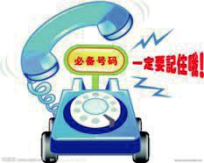
致电求助，应说明
1、事故发生地点
2、事故性质和严重程度
3、你的姓名、位置、联系电话

目 录
一、安全须知 5
二、消防安全 6
四、化学品安全 13
五、特种设备安全 18
六、一般设备安全 20
七、常用安全标识 24
八、学院实验室设置及安全管理规章 26

一、安全须知

1．凡进入实验室进行任何实验操作前，须仔细阅读本《手册》，

参加实验室准入知识考试，并获得优秀方可进入实验室。

2．各种仪器应根据其指定用途操作，切勿使用不熟悉的仪器，对

于特殊岗位和特种设备，需经过相应的培训，持证上岗。

3．认识实验室内各类个人防护用品和灭火器材，确认其使用范围、

有效期及完好性等，熟悉其使用、维护和保养方法。

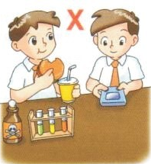
4．进入实验室工作、实验和研究人员务必遵守学校及实验室各项规章制度和仪器设备操作规程。

5．在实验室内，应把长发或宽松衣服束起，切勿脱鞋、穿着凉鞋或露趾鞋进入实验室，禁止吸烟或饮食。冰箱或冷柜内严禁储放食物饮品。

6．实验过程中，人员不得脱岗；进行危险实验时需有2 人同时在场。

7．实验结束后，应及时清理和打扫，保持实验室整洁和干爽。

8．离开实验室前，应彻底洗净双手。临时离开实验室，应随手锁

门；最后离开实验室，应关闭水、电、气、门、窗等。

9．仪器设备不得开机过夜，如确有需要，必须采取必要的防范措

施。特别要注意空调、电脑、饮水机等也不得开机过夜。

10．对不安全环境及行为提高警觉，并把不安全情况及时向实验

室负责人报告。

二、消防安全

（一）常见隐患
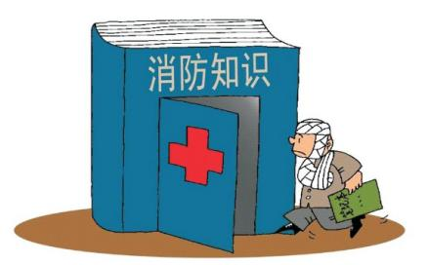
1. 易燃易爆化学品的存放与使用不规范；
2. 消防通道不畅、废旧物品未及时清理；
3. 用电不规范，随意使用明火；
4. 实验室建设和改造不符合消防要求。

（二）火灾的扑救

1. 救火原则及器械使用
1.1 救火原则
扑救初期火灾时，应立即大声呼叫，组织人员选用合适的方法进行扑救，同时立即报警。扑救时应遵循先控制、后消灭，救人重于救火，先重点后一般的原则。
1.2 灭火器的使用
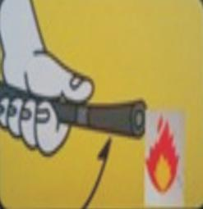
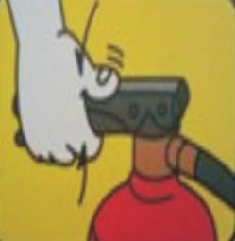
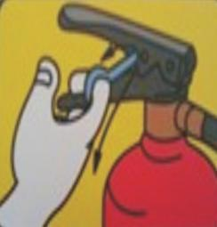
拉开保险插销 握住皮管，将喷嘴对准火苗根部 用力握下手压柄喷射
注：除酸碱式灭火器外，其他灭火器使用时不能颠倒，也不能横卧，否则灭火剂不会喷出。
1.3 消防栓的使用
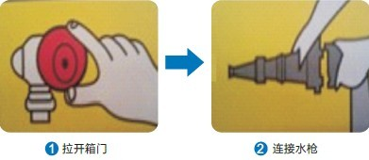
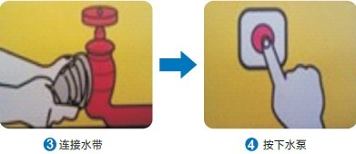
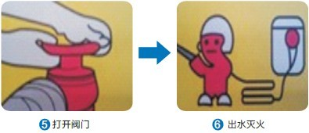

2. 逃生自救
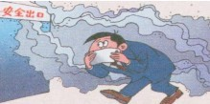
熟悉实验室的逃生路径、消防设施及自救逃生的方法，平时积极参与应急逃生预演，将会事半功倍。
2.1 应保持镇静、明辨方向、迅速撤离，千万不要相互拥挤、乱冲乱窜，应尽量往楼层下面跑，若通道已被烟火封阻，则应背向烟火方向离开，通过阳台、气窗、天台等往室外逃生。
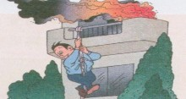
2.2 为了防止火场浓烟呛入，可采用湿毛巾、口罩蒙鼻，匍匐撤离。
2.3 禁止通过电梯逃生。如果楼梯已被烧断、通道被堵死时，可通过屋顶天台、阳台、落水管等逃生，或在固定的物体上(如窗框、水管等)栓绳子，也可将床单等撕成条连接起来，然后手拉绳子缓缓而下。
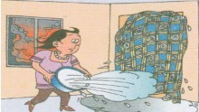
2.4 如果无法撤离，应退居室内，关闭通往着火区的门窗，还可向门窗上浇水，延缓火势蔓延，并向窗外伸出衣物或抛出物件发出求救信号或呼喊，等待救援。
2.5 如果身上着了火，千万不可奔跑或拍打，应迅速撕脱衣物，或通过用水、就地打滚、覆盖厚重衣物等方式压灭火苗。
2.6 生命第一，不要贪恋财物，切勿轻易重返火场。

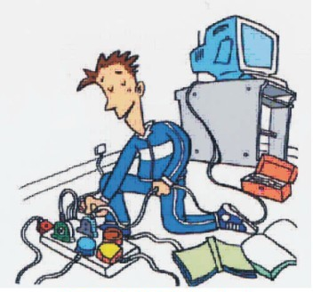
三、水电安全

（一）用电安全
1. 实验室电路容量、插座等应满足仪器设备的功率需求；大功率的用电设备需单独拉线。
2. 确认仪器设备状态完好后，方可接通电源。
3. 电器设施应有良好的散热环境，远离热源和可燃物品，确保电器设备接地、接零良好。
4. 不得擅自拆、改电气线路、修理电器设备；不得乱拉、乱接电线，不准使用闸刀开关、木质配电板和花线等。
5. 使用电器设备时，应保持手部干燥。当手、脚或身体沾湿或站在潮湿的地板上时，切勿启动电源开关、触摸通电的电器设施。
6. 对于长时间不间断使用的电器设施，需采取必要的预防措施。
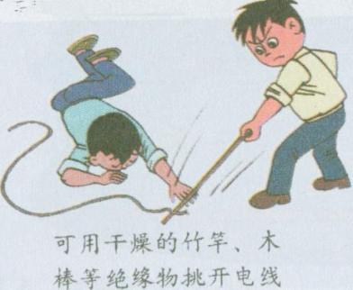
7. 对于高电压、大电流的危险区域，应设立警示标识，不得擅自进入。
8. 存在易燃易爆化学品的场所，应避免产生电火花或静电。
9. 发生电器火灾时，首先要切断电源，尽快拉闸断电后再用水或灭火器灭火。在无法断电的情况下应使用干粉、二氧化碳等不导电灭火剂来扑灭火焰。

（二）触电救护
1. 尽快让触电人员脱离电源。应立即关闭电源或拔掉电源插头。若无法及时找到或断开电源，可用干燥的木棒、竹竿等绝缘物挑开电线；不得直接触碰带电物体和触电者的裸露身体。
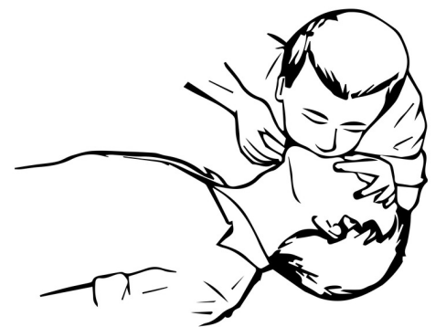
2. 实施急救并求医。触电者脱离电源后，应迅速将其移到通风干燥的地方仰卧。若触电者呼吸、心跳均停止，应在保持触电者气道通畅的基础上，立即交替进行人工呼吸和胸外按压等急救措施，同时立即拨打“120”，尽快将触电者送往医院，途中继续进行心肺复苏术。
3. 人工呼吸施救要点
3.1 将伤员仰头抬颏，取出口中异物，保持气道畅通；
3.2 捏住伤员的鼻翼，口对口吹气（不能漏气），每次1～1.5秒，每分钟12～16次；
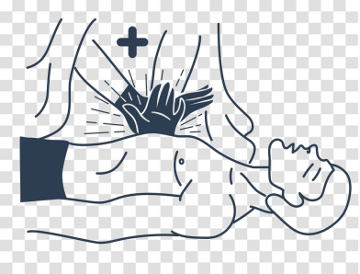
3.3 如伤员牙关紧闭，可口对鼻进行人工呼吸，注意不要让嘴漏气。
4. 胸外按压施救要点
4.1 找准按压部位：右手的食指和中指沿触电者的右侧肋弓下缘向上，找到肋骨和胸骨接合处的中点；两手指并齐，中指放在切迹中点（剑突底部），食指平放在胸骨下部；另一只手的掌根紧挨食指上缘，置于胸骨上，即为正确按压位置；
4.2 按压动作不走形：两臂伸直，肘关节固定不屈，两手掌根相叠，每次垂直将成人胸骨压陷3～5厘米，然后放松；
4.3 以均匀速度进行，每分钟80次左右。

（三）用水安全
1. 了解实验楼自来水各级阀门的位置。
2. 水龙头或水管漏水、下水道堵塞时，应及时联系修理、疏通。
3. 水槽和排水渠道必须保持畅通。
4. 杜绝自来水龙头打开而无人监管的现象。
5. 定期检查冷却水装置的连接胶管接口和老化情况，及时更换，以防漏水。
6. 需在无人状态下用水时，要做好预防措施及停水、漏水的应急准备。

四、化学品安全

（一）化学品采购
1. 剧毒、易制毒、易制爆等危险化学品需通过院系、实验室管理处等相关部门审批，由学院实践教学中心危险化学品仓库统一采购。
2. 一般化学品应从具有化学品经营许可资质的公司购买。
4. 不得通过非法途径购买（获取）、私下转让危险化学品和。

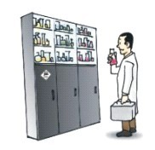
（二）化学品保存
1. 一般原则
1.1 所有化学品和配制试剂都应贴有明显标签，杜绝标签缺失、新旧标签共存、标签信息不全或不清等混乱现象。配制的试剂、反应产物等应有名称、浓度或纯度、责任人、日期等信息。
1.2 存放化学品的场所必须整洁、通风、隔热、安全、远离热源和火源。
1.3 实验室不得存放大桶试剂和大量试剂，严禁存放大量的易燃易爆品及强氧化剂；化学品应密封、分类、合理存放，切勿将不相容的、相互作用会发生剧烈反应的化学品混放。
1.4 实验室需建立并及时更新化学品台帐，及时清理无名、废旧化学品。
2. 危险品分类存放要求
2.1 剧毒化学品、麻醉类和精神类药品需存放在不易移动的保险柜或带双锁的冰箱内，实行“双人领取、双人运输、双人使用、双人双锁保管”的五双制度，并切实做好相关记录。
2.2 易爆品应与易燃品、氧化剂隔离存放，宜存于20℃以下，最好保存在防爆试剂柜、防爆冰箱或经过防爆改造的冰箱内。
2.3 腐蚀品应放在防腐蚀试剂柜的下层；或下垫防腐蚀托盘，置于普通试剂柜的下层。
2.4 还原剂、有机物等不能与氧化剂、硫酸、硝酸混放。
2.5 强酸（尤其是硫酸），不能与强氧化剂的盐类（如：高锰酸钾、氯酸钾等）混放；遇酸可产生有害气体的盐类（如：氰化钾、硫化钠、亚硝酸钠、氯化钠、亚硫酸钠等）不能与酸混放。
2.6 易产生有毒气体（烟雾）或难闻刺激气味的化学品应存放在配有通风吸收装置的试剂柜内。
2.7 金属钠、钾等碱金属应贮存于煤油中；黄磷、汞应贮存于水中。
2.8 易水解的药品（如：醋酸酐、乙酰氯、二氯亚砜等）不能与水溶液、酸、碱等混放。
2.9 卤素（氟、氯、溴、碘）不能与氨、酸及有机物混放。
2.10 氨不能与卤素、汞、次氯酸、酸等接触。

（三）化学品使用
1. 实验之前应先阅读使用化学品的安全技术说明书(MSDS)，了解化学品特性，采取必要的防护措施。
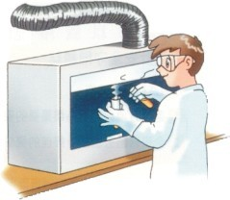
2. 严格按实验规程进行操作，在能够达到实验目的的前提下，尽量少用，或用危险性低的物质替代危险性高的物质。
3. 使用化学品时，不能直接接触药品、品尝药品味道、把鼻子凑到容器口嗅闻药品的气味。
4. 严禁在开口容器或密闭体系中用明火加热有机溶剂，不得在烘箱内存放干燥易燃有机物。
5. 实验人员应配带防护眼镜、穿着合身的棉质白色工作服及采取其他防护措施，并保持工作环境通风良好。

（四）化学废弃物处置
1. 应及时清理化学废弃物，遵循兼容相存的原则，用原瓶或小口带螺纹盖子的容器分类收集，做好标识，按照学院有关规定及时送储。
2. 废气排放前应先经过吸收、分解处理，才能排放。

（五）应急救援
发生化学安全事故，应立即报告主管老师，并积极采取措施进行应急救援，然后送医院治疗。

1. 化学烧伤
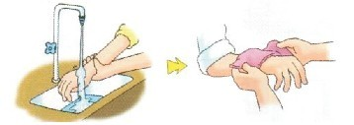
应立即脱去沾染化学品的衣物，迅速用大量清水长时间冲洗，避免扩大烧伤面。烧伤面较小时，可先用冷水冲洗30分钟左右，再涂抹烧伤膏；当烧伤面积较大时，可用冷水浸湿的干净衣物（或纱布、毛巾、被单）敷在创面上，然后就医。处理时，应尽可能保持水疱皮的完整性，不要撕去受损的皮肤，切勿涂抹有色药物或其它物质（如红汞、龙胆紫、酱油、牙膏等），以免影响对创面深度的判断和处理。

2. 化学腐蚀
应迅速除去被污染衣服，及时用大量清水冲洗或用合适的溶剂、溶液洗涤受伤面。保持创伤面的洁净，以待医务人员治疗。若溅入眼内，应立即用细水冲洗；如果只溅入单侧眼睛，冲洗时水流应避免流经未受污染的部位。

3. 化学冻伤
应迅速脱离低温环境和冰冻物体，用4 0℃左右温水将冰冻融化后将衣物脱下或剪开，然后在对冻伤部位进行复温的同时，尽快就医。对于心跳呼吸骤停者要施行心脏按压和人工呼吸。严禁用火烤、雪搓、冷水浸泡或猛力捶打等方式作用于冻伤部位。

4. 吸入性化学中毒
4.1 采取果断措施切断毒源（如关闭管道阀门、堵塞泄漏的设备等）；并通过开启门、窗等措施降低毒物浓度。
4.2 救护者在进入毒区抢救之前，应佩戴好防护面具和防护服。
4.3 尽快转移病人、阻止毒物继续侵入人体，采取相应的措施进行现场应急救援，同时拨打120求救。

5. 误食性化学中毒
5.1 误食一般化学品。为降低胃内化学品浓度，延缓其被人体吸收的速度，保护胃粘膜，可立即吞服牛奶、鸡蛋、面粉、淀粉、搅成糊状的土豆泥、饮水等，或分次吞服含活性炭（一般10克～15克活性炭大约可以吸收1克毒物）的水进行引吐或导泻，同时迅速送医院治疗。
5.2 误食强酸。立刻饮服200毫升0.17%氢氧化钙溶液、或200毫升氧化镁悬浮液、或60毫升3～4%的氢氧化铝凝胶、或者牛奶、植物油及水等，迅速稀释毒物；再服食10多个打溶的蛋做缓和剂。同时迅速送医院治疗。急救时，不要随意催吐、洗胃。因碳酸钠或碳酸氢钠溶液遇酸会产生大量二氧化碳，故不要服用。
5.3 误食强碱。立即饮服500毫升食用醋稀释液（1份醋加4份水），或鲜橘子汁将其稀释，再服食橄榄油、蛋清、牛奶等。同时迅速送医院治疗。急救时，不要随意催吐、洗胃。

6. 气体爆炸。
应立即切断电源和气源、疏散人员、转移其他易爆物品，拨打火警电话。

五、特种设备安全

(一) 压力设备
1. 压力设备需定期检验，确保其安全有效。启用长期停用的压力容器须经过特种设备管理部门检验合格后才能使用。
2. 压力设备从业人员须经过有关单位组织的培训，持证上岗，严格按照操作规程进行操作。
3. 使用时，人员不得离开。
4. 发现异常现象，应立即停止使用，并通知设备管理人。

(二) 气体钢瓶
钢瓶颜色 | 气体名称
黑色 | 空气、氮气
银灰 | 氩气、氦气、一氧化碳
白 | 乙炔
铝白 | 二氧化碳
淡蓝 | 氧气
淡绿 | 氢气
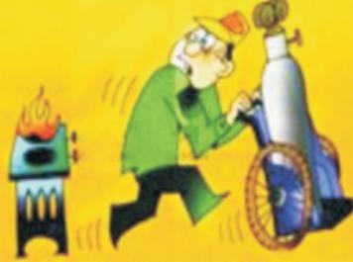
1. 使用单位需确保采购的气体钢瓶质量可靠，标识准确、完好，不得擅自更改气体钢瓶的钢印和颜色标记。
2. 气体钢瓶存放地应严禁明火、保持通风和干燥、避免阳光直射，配备应急救援设施、气体检测和报警装置。
3. 气体钢瓶须远离热源、放射源、易燃易爆和腐蚀物品，实行分类隔离存放，不得混放，不得存放在走廊和公共场所。空瓶内必须保留一定的剩余压力，与实瓶应分开放置，并有明显标识。
4. 气体钢瓶须直立放置，妥善固定，并做好气体钢瓶和气体管路标识，有多种气体或多条管路时需制定详细的供气管路图。
5. 供气管路需选用合适的管材。易燃、易爆、有毒的危险气体（乙炔除外）连接管路必须使用金属管；乙炔的连接管路不得使用铜管。
6. 使用前后应检查气体管道、接头、开关及器具是否有泄漏，确认盛装气体类型并做好应对可能造成的突发事件的应急准备。
7. 使用后，必须关闭气体钢瓶上的主气阀和释放调节器内的多余气压。
8. 移动气体钢瓶应使用手推车，切勿拖拉、滚动或滑动气体钢瓶。
9. 严禁敲击、碰撞气体钢瓶； 严禁使用温度超过40℃的热源对气瓶加热。
1 0. 实验室内应保持良好的通风；若发现气体泄漏，应立即采取关闭气源、开窗通风、疏散人员等应急措施。切忌在易燃易爆气体泄漏时开关电源。
1 1. 对于气体钢瓶有缺陷、安全附件不全或已损坏、不能保证安全使用的，需退回供气商或请有资质的单位进行及时处置。

六、一般设备安全
总则
- 使用设备前，需了解其操作程序，规范操作，采取必要的防护措施。
- 对于精密仪器或贵重仪器，应制定操作规程，配备稳压电源、UPS不间断电源。
- 设备使用完毕需及时清理，做好使用记录和维护工作。设备如出现故障应暂停使用，并及时报告、维修。

（一）机械加工设备
在机械加工设备的运行过程中，易造成切割、被夹、被卷等意外事故。
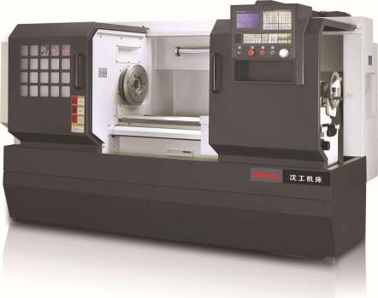
1. 对于冲剪机械、刨床、研磨机、空压机等机械设备，应有护罩、套筒等安全防护设备。
2. 对车床、滚齿机械等高度超过作业人员身高的机械，应设置适当高度的工作台。
3. 佩戴必要的防护器具（工作服和工作手套），束缚好宽松的衣物和头发，不得佩戴长项链，不得穿拖鞋，严格遵守操作规程。

（二）冰箱
1. 冰箱应放置在通风良好处，周围不得有热源、易燃易爆品、气瓶等，且保证一定的散热空间。
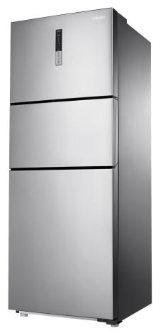
2. 存放危险化学药品的冰箱应粘贴警示标识；冰箱内各药品须粘贴标签，并定期清理。
3. 危险化学品须贮存在防爆冰箱或经过防爆改造的冰箱内。存放易挥发有机试剂的容器必须加盖密封，避免试剂挥发至箱体内积聚。
4. 存放强酸强碱及腐蚀性的物品必须选择耐腐蚀的容器，并且存放于托盘内。
5. 存放在冰箱内的试剂瓶、烧瓶等重心较高的容器应加以固定，防止因开关冰箱门时造成倒伏或破裂。
6. 食品、饮料严禁存放在实验室冰箱内。
7. 若冰箱停止工作，必须及时转移化学药品并妥善存放。

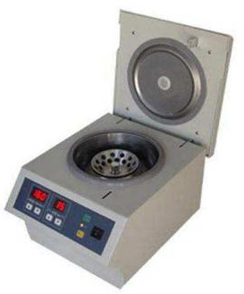
（三）高速离心机
1. 高速离心机必须安放在平稳、坚固的台面上。启动之前要扣紧盖子。
2. 离心管安放要间隔均匀，确保平衡。
3. 确保分离开关工作正常，不能在未切断电源时打开离心机盖子。

（四）加热设备
加热设备包括：明火电炉、电阻炉、恒温箱、干燥箱、水浴锅、电热枪、电吹风等。
1. 使用加热设备，必须采取必要的防护措施，严格按照操作规程进行操作。使用时，人员不得离岗；使用完毕，应立即断开电源。
2. 加热、产热仪器设备须放置在阻燃的、稳固的实验台上或地面上，不得在其周围堆放易燃易爆物或杂物。
3. 禁止用电热设备烘烤溶剂、油品、塑料筐等易燃、可燃挥发物。若加热时会产生有毒有害气体，应放在通风柜中进行。
4. 应在断电的情况下，采取安全方式取放被加热的物品。
5. 实验室不允许使用明火电炉，如有特殊情况确需使用的，须向学校实验室处申请《明火电炉使用许可证》。
6. 使用管式电阻炉时，应确保导线与加热棒接触良好；含有水份的气体应先经过干燥后，方能通入炉内。
7. 使用恒温水浴锅时应避免干烧，注意不要将水溅到电器盒里。
8. 使用电热枪时，不可对着人体的任何部位。
9. 使用电吹风和电热枪后，需进行自然冷却，不得阻塞或覆盖其出风口和入风口。

（五）通风柜
1. 通风柜内及其下方的柜子不能存放化学品。
2. 使用前，检查通风柜内的抽风系统和其他功能是否运作正常。
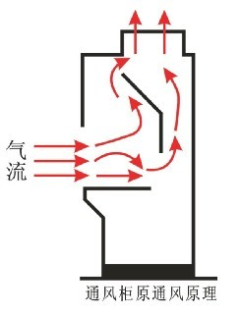
3. 应在距离通风柜内至少15cm的地方进行操作；操作时应尽量减少在通风柜内以及调节门前进行大幅度动作，减少实验室内人员移动。
4. 切勿储存会伸出柜外或妨碍玻璃视窗开合或者会阻挡导流板下方开口处的物品或设备。
5. 切勿用物件阻挡通风柜口和柜内后方的排气槽；确需在柜内储放必要物品时， 应将其垫高置于左右侧边上，同通风柜台面隔空，以使气流能从其下方通过，且远离污染产生源。
6. 切勿把纸张或较轻的物件堵塞于排气出口处。
7. 进行实验时，人员头部以及上半身绝不可伸进通风柜内；操作人员应将玻璃视窗调节至手肘处，使胸部以上受玻璃视窗所屏护。
8. 人员不操作时，应确保玻璃视窗处于关闭状态。
9. 若发现故障，切勿进行实验，应立即关闭柜门并联系维修人员检修。定期检测通风柜的抽风能力，保持其通风效果。
10. 每次使用完毕，必须彻底清理工作台和仪器。对于被污染的通风柜应挂上明显的警示牌，并告知其他人员，以免造成不必要的伤害。

七、常用安全标识
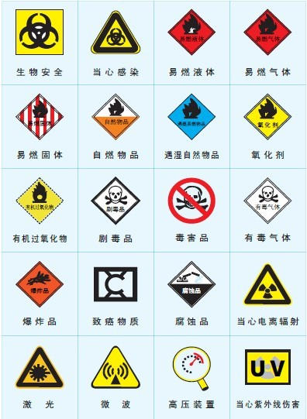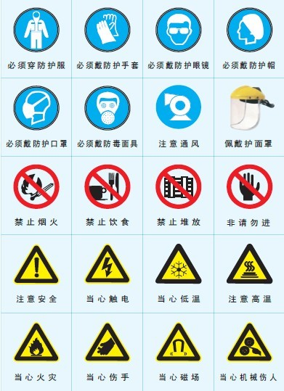

八、学院实验室设置及安全管理规章

土木工程学院校内实践教学基地设置一览表
土木工程学院实验室学生守则
一、学生在每次实验前应认真预习实验指导书，明确实验目的和要求，了解实验内容、方法、步骤和注意事项，了解实验仪器设备的结构、性能和使用方法，安排好实验顺序，写出实验提纲。
二、尊重实验室指导教师，准时到达实验室指定地点，准备实验，不得迟到。保持实验课的严肃性和实验室的整洁性，室内不得到处涂写和高声喧哗。
三、实验过程中，要集中思想，按规范进行操作，细心观察实验现象，及时作好实验记录，未经实验老师允许，不得擅自离开实验室。
四、严禁拆卸仪器设备，严禁将仪器工具带出实验室，反对一切不爱护实验仪器设备及工具的行为，精密仪器必须经老师许可并做操作示范后可使用。
五、本着节约的精神使用实验材料，实验废料应尽量循环利用。
六、实验时，如仪器设备发生故障或损坏，应立即切断电源，并及时向老师报告。
七、严禁烟火，严禁未经许可擅自动用电炉、火种等，确保实验室安全。
八、实行仪器设备损坏、丢失赔偿制度。非本次实验用的仪器设备等，未经老师允许不得动用，若将其损坏完全由个人赔偿。
九、实验结束，各实验组须经教师核对实验结果后，将所用仪器设备、工具材料整理清楚，打扫室内卫生，方可离开实验室。
十、学生应按要求整理、书写、提交实验报告。

土木工程学院实验室安全与环卫工作制度
一、实验室要经常对教职工和学生进行安全知识教育，坚持“安全第一，预防为主”和“谁主管，谁负责”的原则，建立健全实验室安全管理规章制度。
二、师生做完实验要关水、断电。物品合理放置，易燃物品由专人负责。
三、加强用电安全管理。电气设备或电源线路必须按规定装设，禁止超负荷用电。不准乱拉乱接电线。对必须拉接的临时线，用毕立即拆除。
四、有接地要求的仪器必须按规定接地，定期检查线路，测量接地电阻。实验室的安全用电用水及其闸阀启闭等工作由实验室管理人员负责。
五、实验室应有良好的通风、除尘及空气调节设施，使室内温度、湿度及空气清新度满足实验要求。
六、实验中产生的废弃物和污水要及时处理，不污染环境。
七、实验室内严禁吸烟、吃零食、吐痰。
八、实验室内、过道里严禁堆放与实验无关的物品。
九、对事故不得隐瞒不报。对违章操作，玩忽职守，忽视安全而造成火灾、被盗、污染、中毒、人身重大损伤、精密贵重仪器和大型设备损坏等重大事故，实验室工作人员要保护好现场，立即向学院保卫处等部门报告。

土木工程学院易燃易爆化学危险品管理制度
一、采购、管理和使用化学危险品的人员，应熟悉各类化学危险品的特性、防火措施及灭火方法。
二、药品入库对规格、数量、质量包装要认真检查验收，并及时下帐。与入库单有出入或药品质量不良时，保管员有权拒绝接收。
三、化学危险品的贮存应按性质分类存放，并设置明显的标志，注明品名、特性、防火措施和灭火方法。
四、互相接触容易引起燃烧、爆炸的物品及灭火方法不同的物品应该隔离贮存；遇水容易发生燃烧、爆炸的物品，不得存放在潮湿或容易积水的地点。
五、性质不稳定、容易分解和变质以及混有杂质而容易引起燃烧、爆炸的化学危险物品，应该经常检查，测温化验，防止自燃、爆炸。
六、存放化学危险品的仓库和正在使用化学危险品的实验室，严禁动用明火和带入火种，电气设备、开关、灯具、线路必须符合防爆要求。工作人员不准穿带钉子铁掌的鞋和化纤衣服，非工作人员严禁入内。
七、剧毒物品应专库存放，必须有双人双锁共同保管，一起领用，一起退回。领用危险品必须经学院领导批准，使用氰化物等剧毒物品应由系主任或实验室中心主任及以上人员监督使用，随领随用，剩余退回。
八、发放药品，严格履行发放手续，保证数量准确，质量合格，当面点清。出库后，一切由领用人负责。
九、对变质、过期报废药品，要报学院领导、实验室管理处及保卫处后，统一处理。
十、实验室内配置足量相应的消防器材，要经常检查维修，确保完备好用。消防器材的布局要明显，不得随意搬动，挪作它用，管理人员应掌握灭火器材的使用方法，增强防火意识。

